З А К О Н
О ПОТВРЂИВАЊУ СПОРАЗУМА ИЗМЕЂУ ВЛАДЕ РЕПУБЛИКЕ СРБИЈЕ И ОСТАЛИХ ЧЛАНИЦА ИНИЦИЈАТИВЕ ЗА РЕФОРМУ ОБРАЗОВАЊА У ЈУГОИСТОЧНОЈ ЕВРОПИ О СЕДИШТУ СЕКРЕТАРИЈАТА ИНИЦИЈАТИВЕ ЗА РЕФОРМУ ОБРАЗОВАЊА У ЈУГОИСТОЧНОЈ ЕВРОПИ
Члан 1.
Потврђује се Споразум између Владе Републике Србије и осталих чланица Иницијативе за реформу образовања у Југоисточној Европи о седишту Секретаријата Иницијативе за реформу образовања у Југоисточној Европи, који је потписан 12. априла 2013. године у Београду, у оригиналу на енглеском језику.
Члан 2.
Текст Споразума између Владе Републике Србије и осталих чланица Иницијативе за реформу образовања у Југоисточној Европи о седишту Секретаријата Иницијативе за реформу образовања у Југоисточној Европи у оригиналу на енглеском језику и у преводу на српски језик гласи:
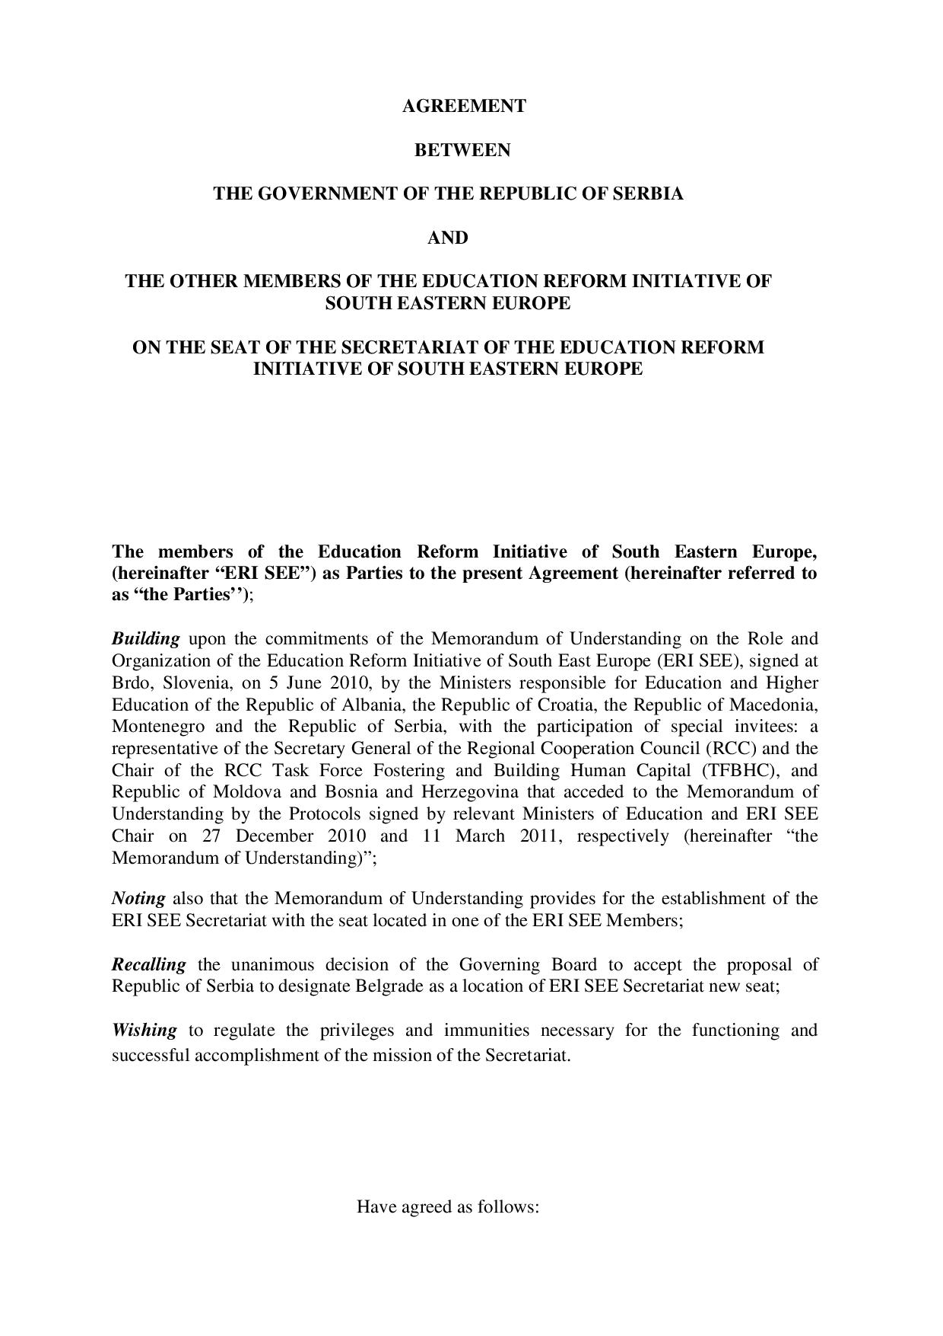
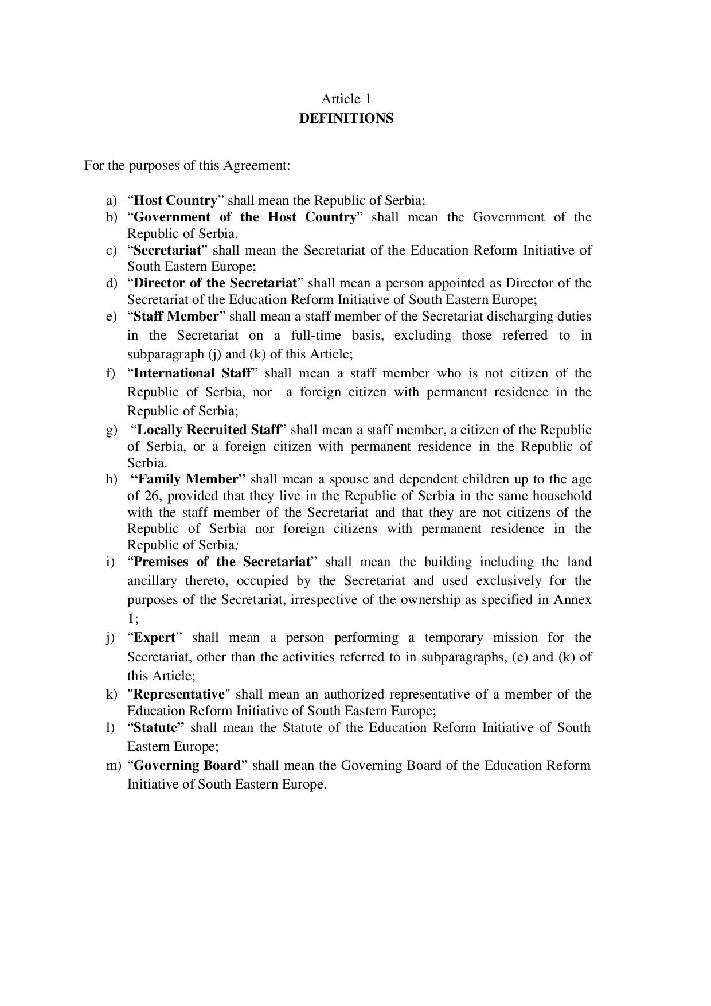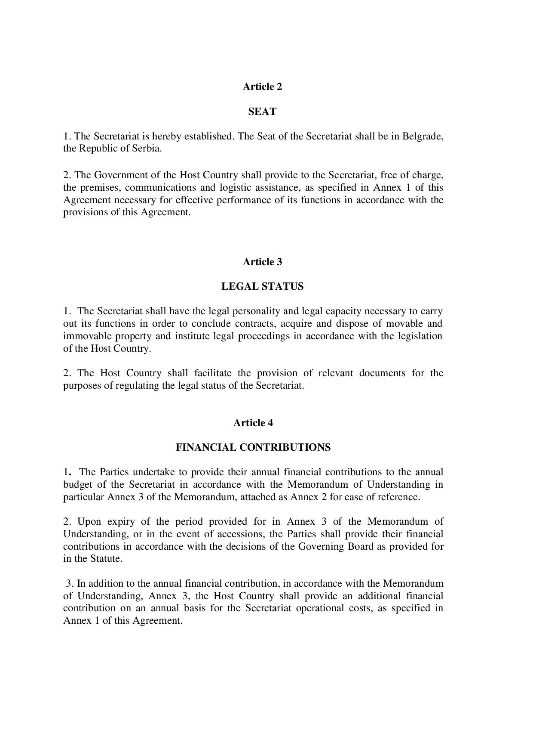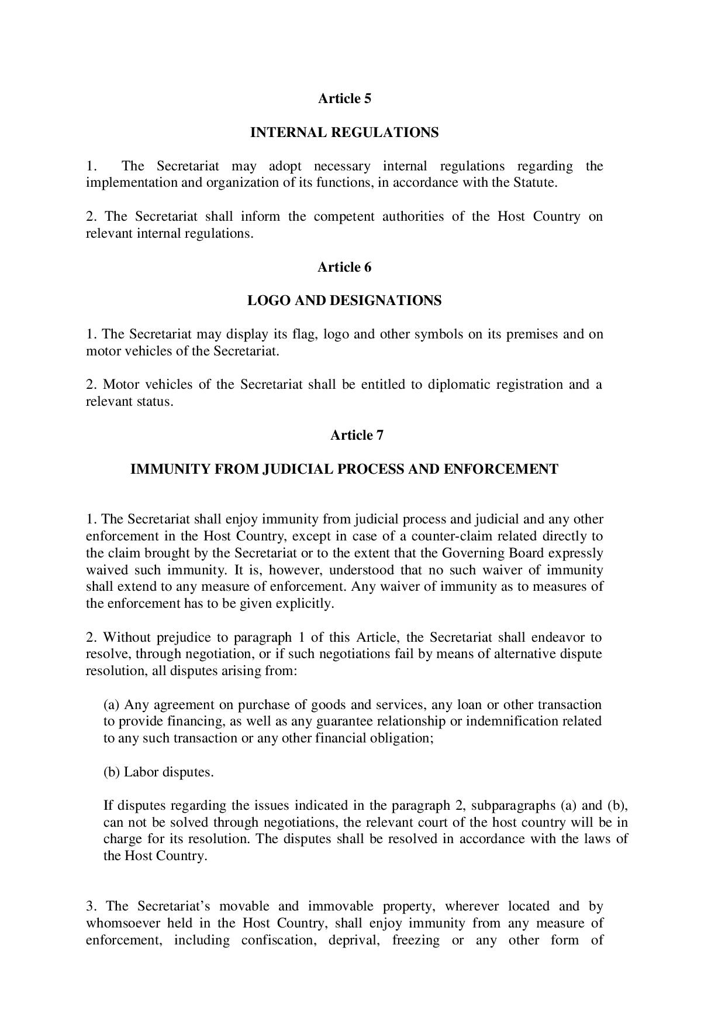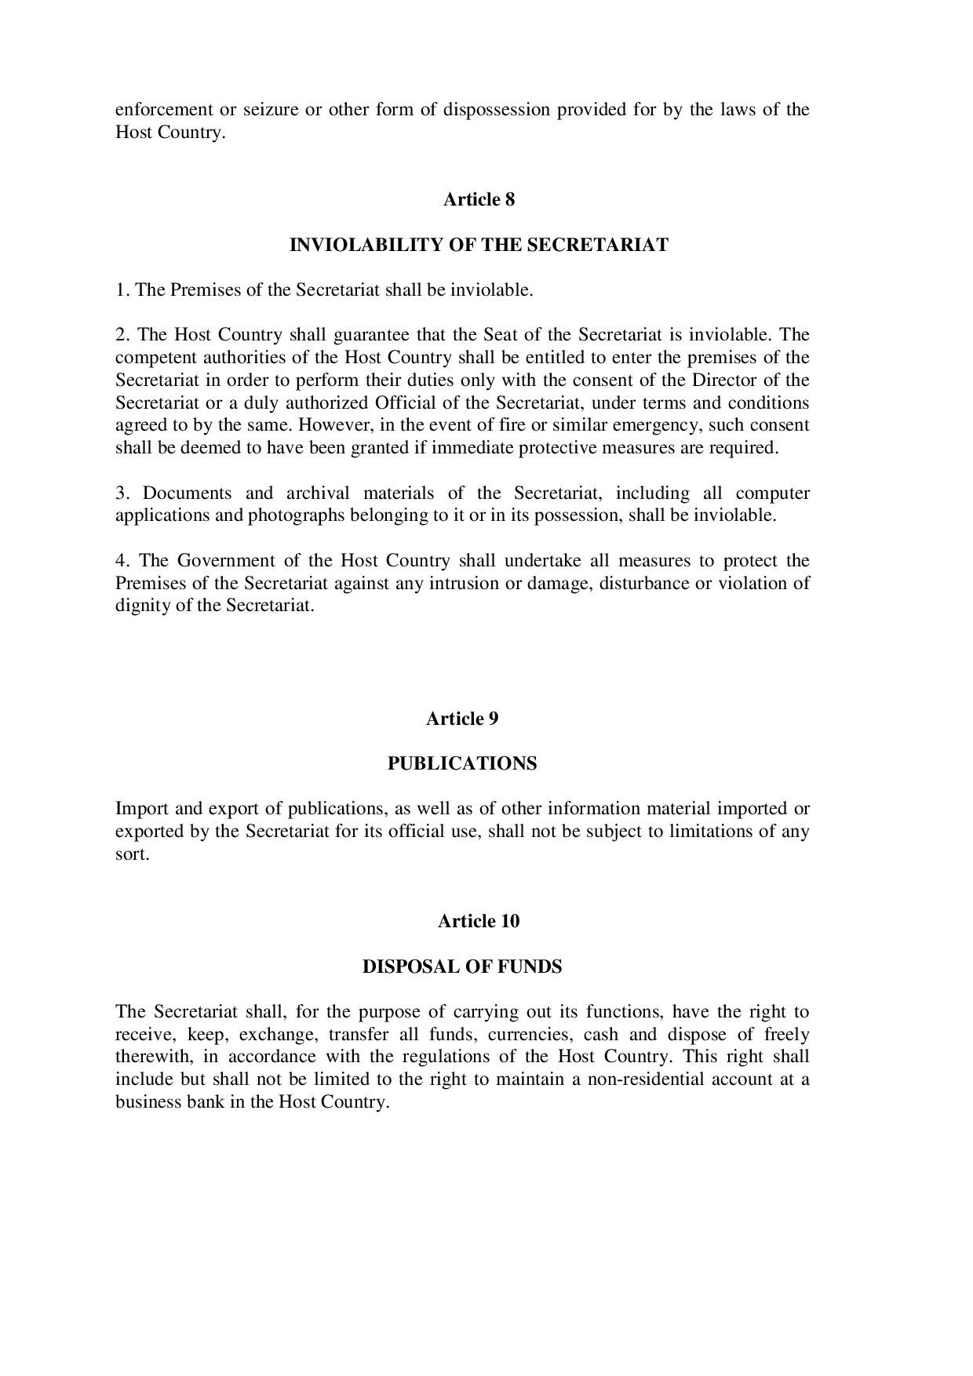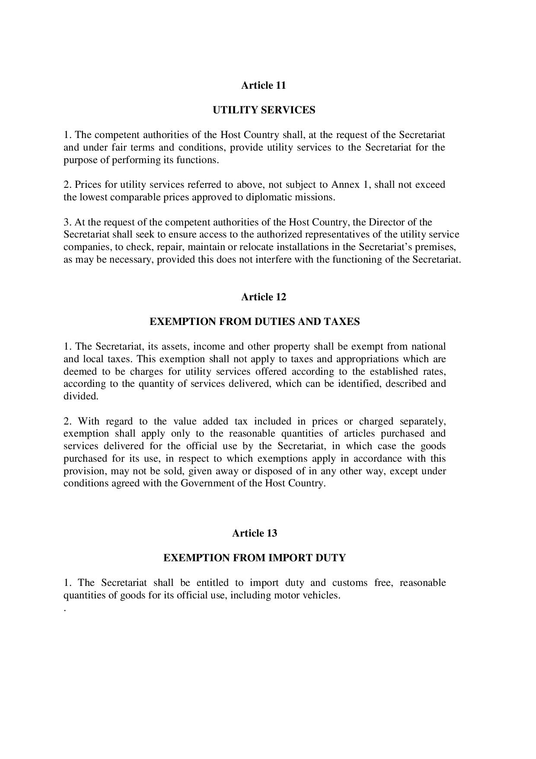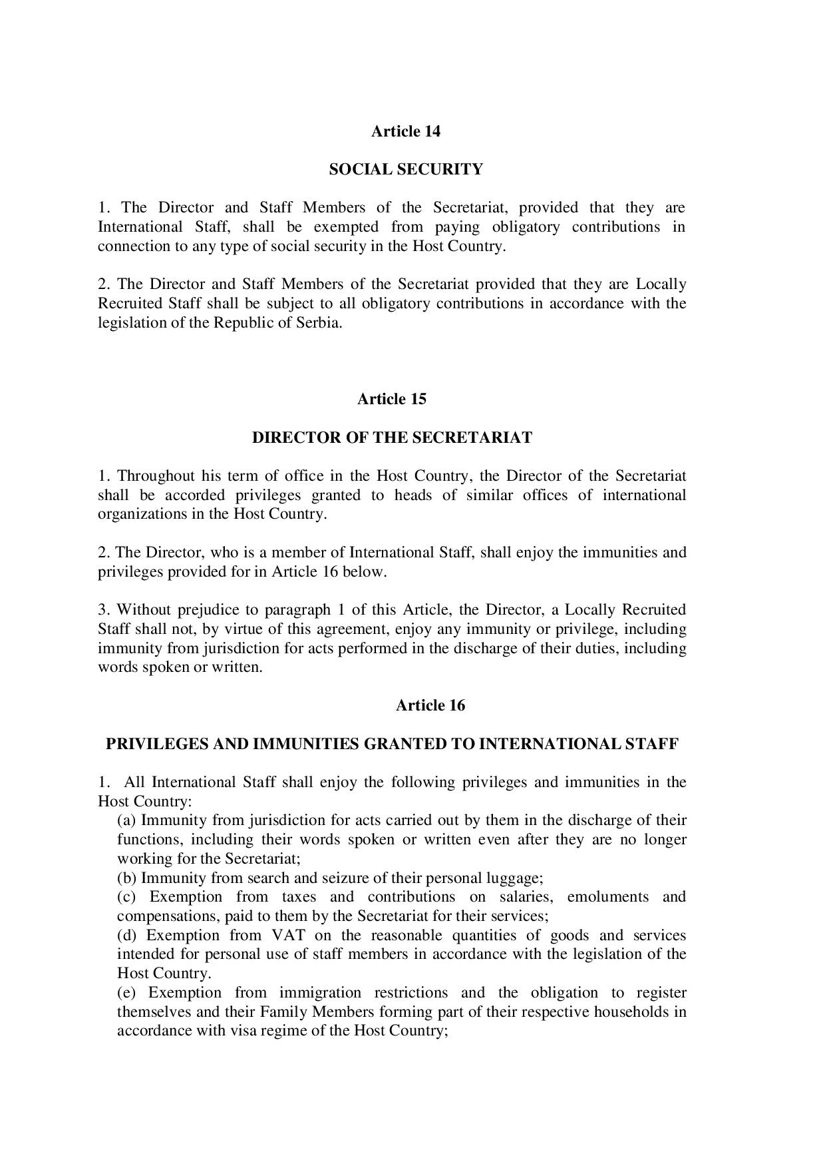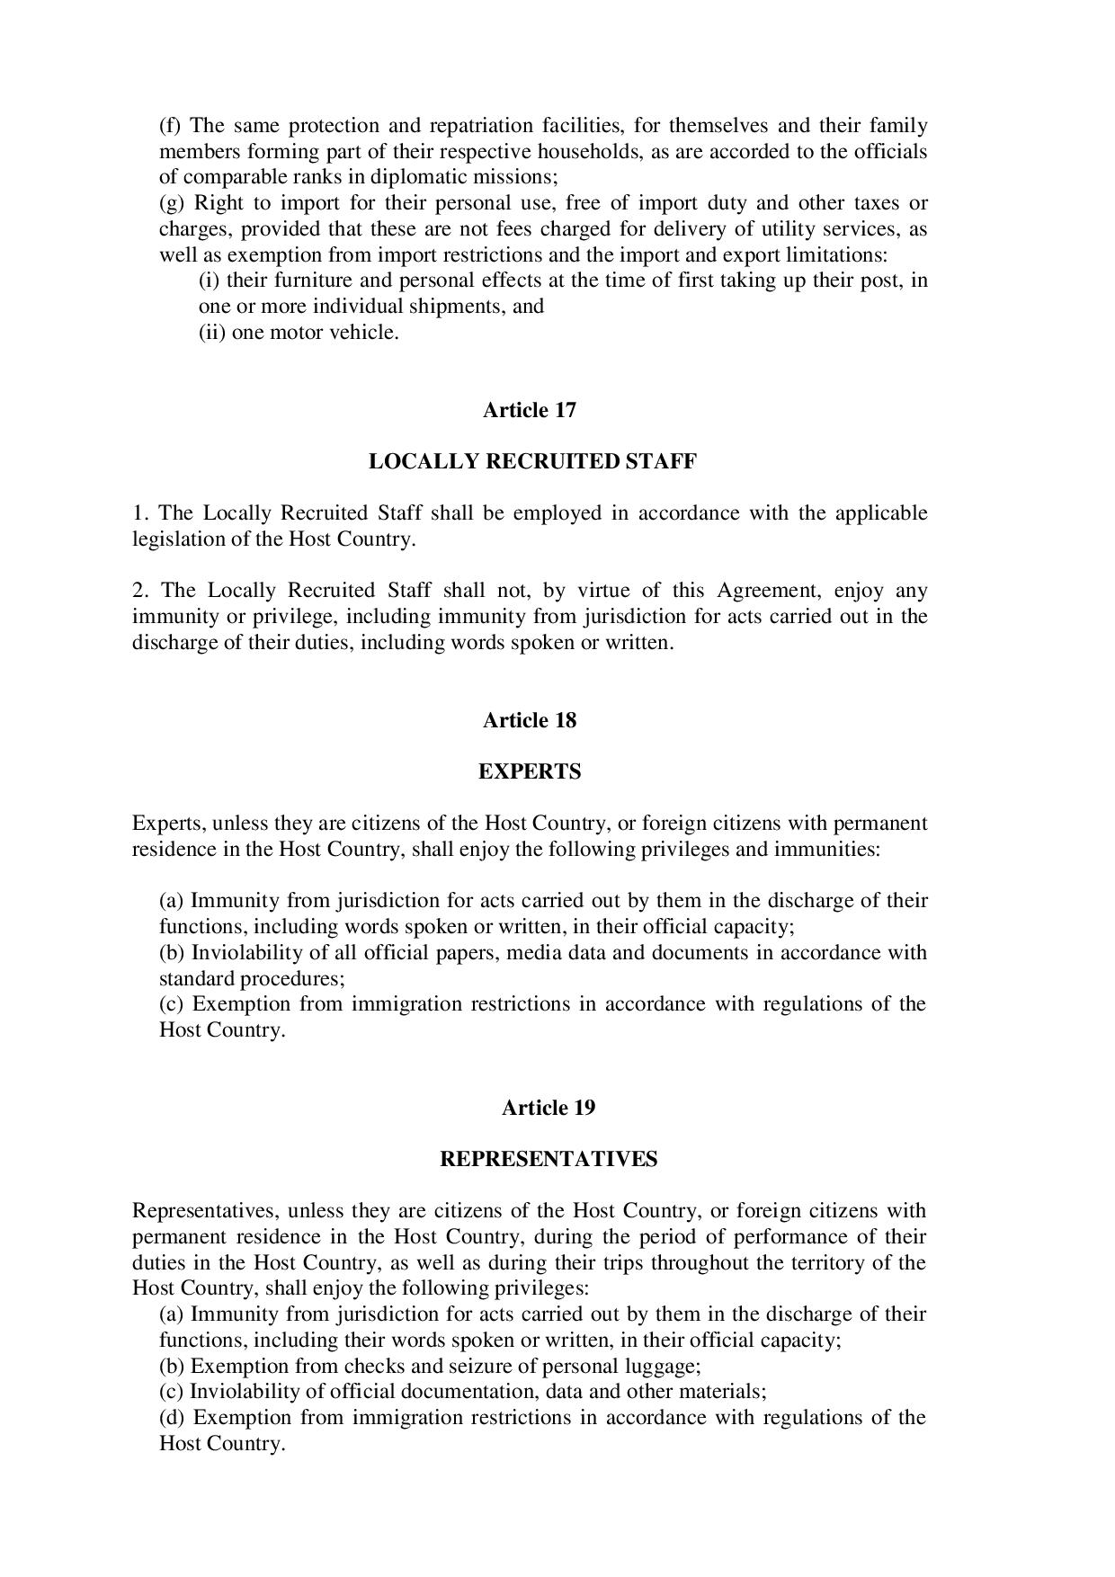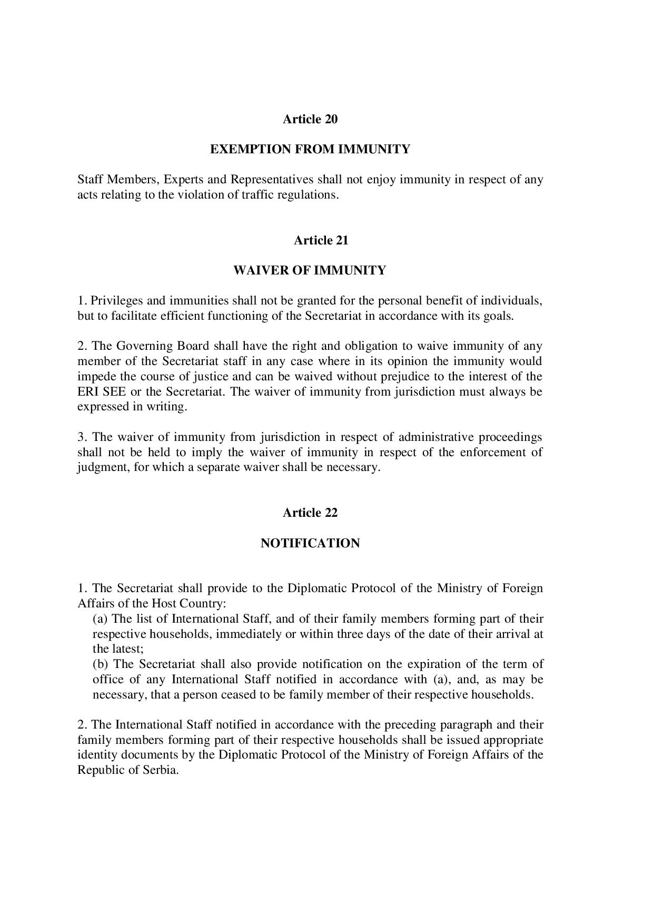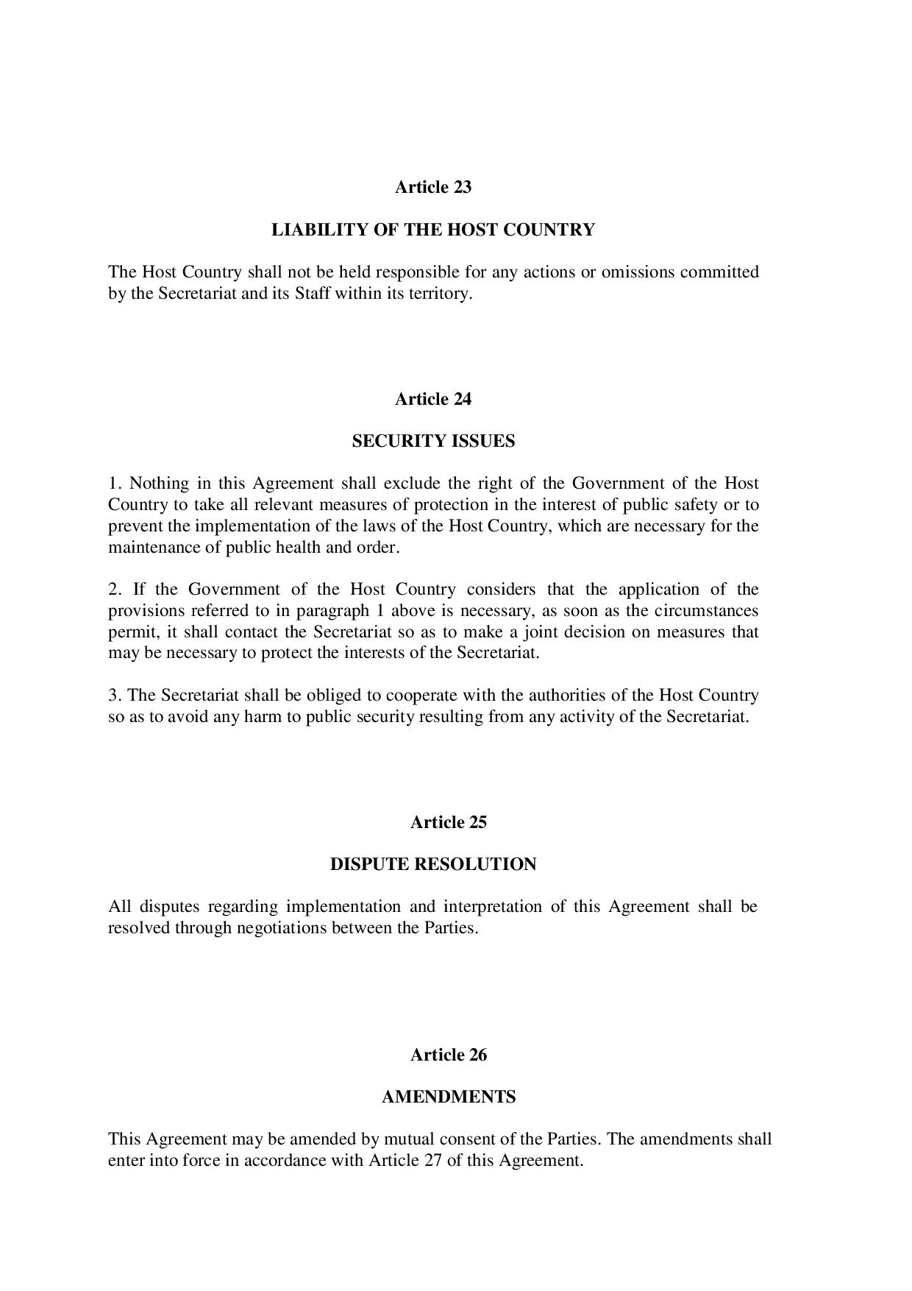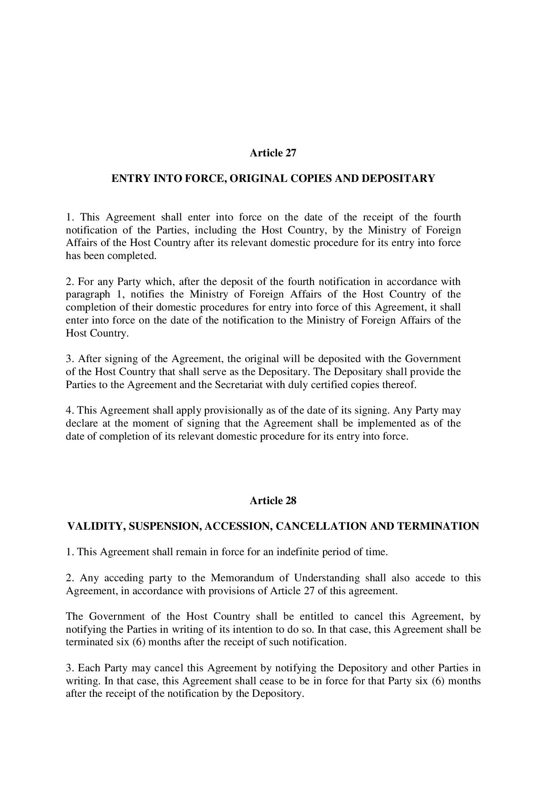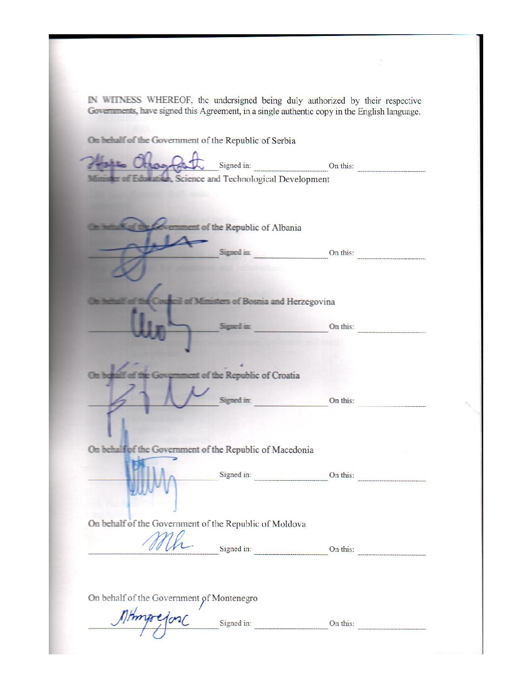

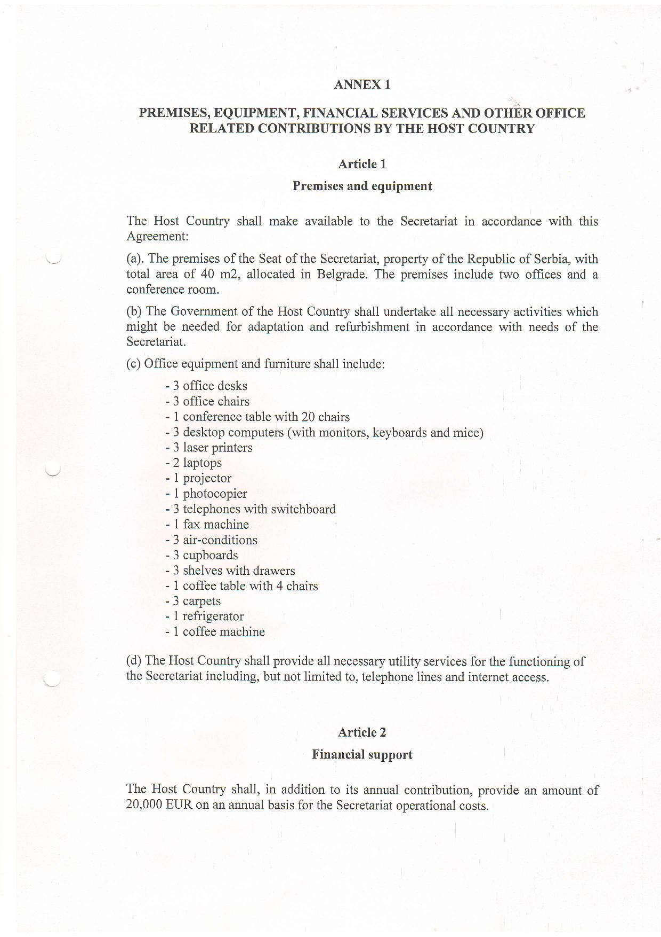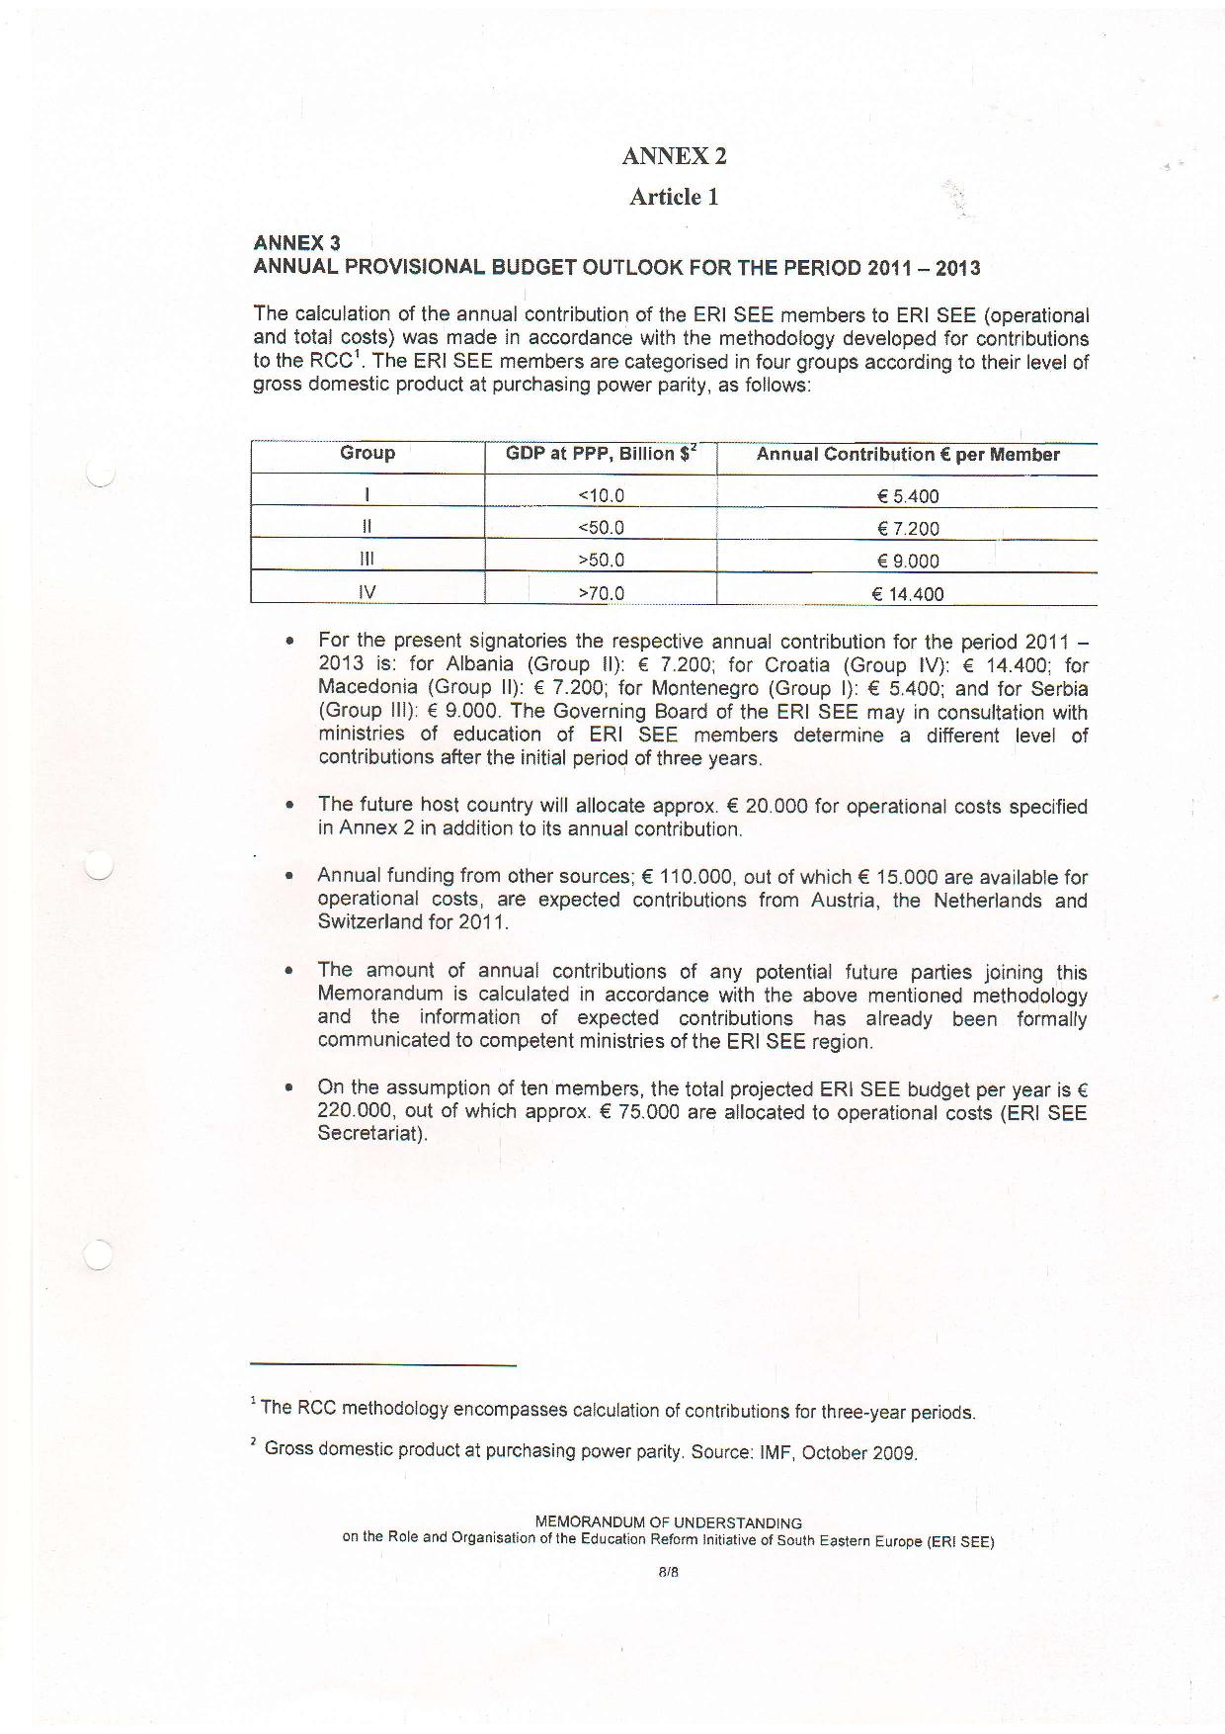
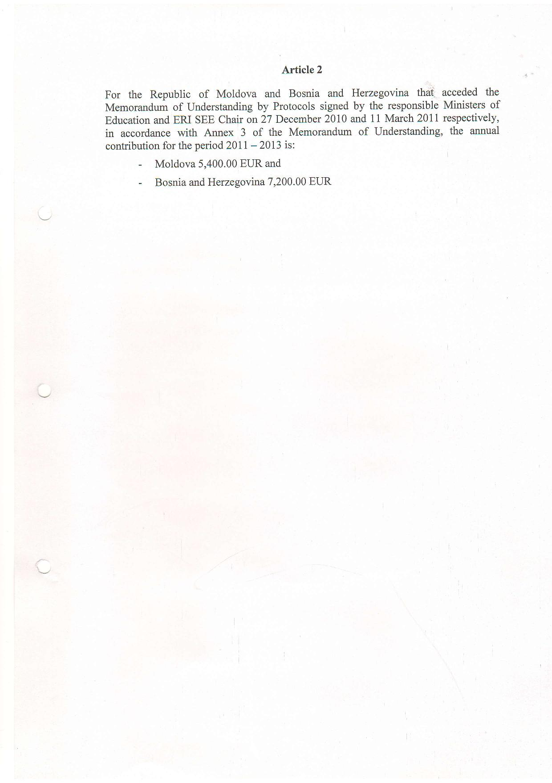
СПОРАЗУМ
ИЗМЕЂУ
ВЛАДЕ РЕПУБЛИКЕ СРБИЈЕ
И
ОСТАЛИХ ЧЛАНИЦА ИНИЦИЈАТИВЕ ЗА РЕФОРМУ ОБРАЗОВАЊА У ЈУГОИСТОЧНОЈ ЕВРОПИ O СЕДИШТУ СЕКРЕТАРИЈАТА ИНИЦИЈАТИВЕ ЗА РЕФОРМУ ОБРАЗОВАЊА У ЈУГОИСТОЧНОЈ ЕВРОПИ
Чланице Иницијативе за реформу образовања у Југоисточној Европи (у даљем тексту „ERI SEE”) као потписнице овог Споразума (у даљем тексту „Стране”);
Полазећи од обавеза из Меморандума о разумевању о улози и организацији Иницијативе за реформу образовања у Југоисточној Европи (ERI SEE), који је потписан у Брду, Словенија 5. јуна 2010, од стране министара надлежних за образовање и високо образовање Републике Албаније, Републике Хрватске, Републике Македоније, Црне Горе и Републике Србије, уз учешће специјалних званица: представника генералног секретара Регионалног савета за сарадњу (RCC) и председавајућег Раднe групe за подстицање и унапређење људског капитала Регионалног савета за сарадњу (TFBHC), и Републике Молдавије и Босне и Херцеговине које су приступиле Меморандуму о разумевању Протоколом потписаним од стране надлежних министара за образовање и председавајућег ERI SEE 27. децембра 2010. и 11. марта 2011, односно (у даљем тексту „Меморандум о разумевању”);
Имајући у виду такође да Меморандум о разумевању предвиђа оснивање Секретаријата ERI SEE са седиштем у једној од чланица ERI SEE;
Позивајући се на једногласну одлуку Управног одбора да се прихвати предлог Републике Србије да Београд буде одређен за ново седиште Секретаријата ERI SEE;
У жељи да регулишу привилегије и имунитет неопходан за функционисање и успешно остваривање мисије Секретаријата.
Споразумеле су се о следећем:
Члан 1.
ДЕФИНИЦИЈЕ
За потребе овог споразума:
а) „Земља домаћин” означава Републику Србију;
б) „Влада земље домаћина” означава Владу Републике Србије;
в) „Секретаријат” означава Секретаријат Иницијативе за реформу образовања у Југоисточној Европи;
г) „Директор Секретаријата” означава лице именовано за директора Секретаријата Иницијативе за реформу образовања у Југоисточној Европи;
д) „Члан особља” означава радника Секретаријата стално запосленог у Секретарију са пуним радним временом, осим оних наведених у тачкама (и) и (ј) овог Члана;
ђ) „Инострано особље” означава радника који није држављанин Републике Србије, нити је страни држављанин са сталним пребивалиштем у Републици Србији;
е) „Локално ангажовано особље” означава радника, држављанина Републике Србије, или страног држављанина са сталним пребивалиштем у Републици Србији;
ж) „Члан породице” означава брачног друга и издржаване чланове – децу до 26 година старости, под условом да живе у Републици Србији у истом домаћинству са чланом особља Секретаријата и да нису држављани Републике Србије нити страни држављани са сталним пребивалиштем у Републици Србији;
з) „Просторије Секретаријата” означава зграду, укључујући околно земљиште уз њу, у којем је смештен Секретаријат и које се користе искључиво за потребе Секретаријата, без обзира на власништво као што је наведено у Анексу 1;
и) „Eксперт” означава лице које обавља послове у оквиру привремене мисије за Секретаријат, осим послова наведених у тачкама (д) и (ј) овог члана;
ј) „Представник” означава овлашћеног представника земље чланице Иницијативе за реформу образовања у Југоисточној Европи;
к) „Статут” означава Статут Иницијативе за реформу образовања у Југоисточној Европи;
л) „Управни одбор” означава Управни одбор Иницијативе за реформу образовања у Југоисточној Европи.
Члан 2.
СЕДИШТЕ
1. Овим је формиран Секретаријат. Седиште Секретаријата ће бити у Београду, у Републици Србији.
2. Влада Земље домаћина је дужна да без накнаде обезбеди Секретаријату просторије, комуникационе везе и логистичку помоћ, као што је наведено у Анексу 1 овог споразума, потребне за ефикасно обављање послова, а у складу са одредбама овог споразума.
Члан 3.
ПРАВНИ СТАТУС
1. Секретаријат има својство правног лица како би могао да обавља послове закључивања уговора, да стиче и располаже покретном и непокретном имовином и покреће правне поступке у складу са законима Земље домаћина.
2. Земља домаћин ће омогућити прибављање релевантних докумената потребних за регулисање правног статуса Секретаријата.
Члан 4.
ФИНАНСИЈСКИ ДОПРИНОС
1. Стране се обавезују да ће на годишњем нивоу обезбеђивати финансијски допринос за годишњи буџет Секретаријата у складу са Меморандумом о разумевању, посебно са Анексом 3 Меморандума о разумевању, који је приложен уз Анекс 2 ради лакшег сналажења.
2. По истеку рока предвиђеног Анексом 3 Меморандума о разумевању, или у случају проширења, Стране ће обезбедити финансијске доприносе у складу са одлукама Управног одбора, како је предвиђено Статутом.
3. Поред годишњег финансијског доприноса, у складу са Меморандумом о разумевању, Анекс 3, Земља домаћин ће једном годишње обезбеђивати додатна финансијска средства за оперативне трошкове Секретаријата, као што је наведено у Анексу 1 овог споразума.
Члан 5.
ИНТЕРНИ ПРОПИСИ
1. Секретаријат може да усвоји неопходне интерне прописе у вези са спровођењем организације својих функција, а у складу са Статутом.
2. Секретаријат се обавезује да обавести надлежне власти Земље домаћина о релевантним интерним прописима.
Члан 6.
ЛОГО (ЗАШТИТНИ ЗНАК) И ОЗНАКЕ
1. Секретаријат може да прикаже своју заставу, заштитни знак и друге симболе у својим просторијама и на моторним возилима Секретаријата.
2. Секретаријат има право на дипломатске регистарске таблице за своја возила као и на релевантни статус.
Члан 7.
ИМУНИТЕТ У СЛУЧАЈУ СУДСКОГ И AДМИНИСТРAТИВНОГ ПОСТУПКА
1. Секретаријат има право на имунитет у случају како судског поступка, тако и сваког другог aдминистрaтивног у Земљи домаћину, осим у случају противтужбе/противзахтева који се директно односи на захтев/тужбу поднету од стране Секретаријата, или у оној мери у којој се Управни одбор изричито одрекне од тог имунитета. Међутим, подразумева се да се одрицање од имунитета неће директно преносити и на извршне/aдминистрaтивне мере. Што се тиче извршних мера, свако одрицање од имунитета мора бити јасно изречено.
2. Без обзира на став 1. овог члана, Секретаријат ће настојати да путем преговора дође до решења, или, ако преговори пропадну, путем алтернативних начина решавања спорова који су настали по основу:
(a) било ког споразума о куповини робе или услуга, кредитирању или другим финансијским трансакцијама, као и давања гаранције или обештећења у вези са сваком таквом трансакцијом или било којом другом финансијском обавезом;
(б) радних спорова.
Уколико се спорови настали по основу из тач. (а) и (б) овог члана не реше мирним путем, односно преговорима, за њихово решавање надлежан је одговарајући суд земље домаћина. Ови спорови ће бити решавани у складу са законима Земље домаћина.
3. Покретна и непокретна имовина Секретаријата, где год да се налази и ко год да је држи, ужива право на имунитет од свих извршних мера, укључујући и конфискацију, одузимање, замрзавање или било који други облик принудног извршења или одузимања или неки други вид лишавања предвиђен законима Земље домаћина.
Члан 8.
НЕПОВРЕДИВОСТ СЕКРЕТАРИЈАТА
1. Просторије Секретаријата уживају статус неповредивости.
2. Земља домаћин се обавезује да ће гарантовати неповредивост седишта Секретаријата. Надлежни органи Земље домаћина имају право да уђу у просторије Секретаријата уколико обављају своју дужност само уз сагласност директора Секретаријата или прописно овлашћеног службеног лица Секретаријата у роковима и под условима уговореним са истим. Међитим, у случају пожара или сличне ванредне ситуације, сматраће се да је таква сагласност дата, уколико је потребно одмах спровести заштитне мере.
3. Документација и архива Секретаријата, укључујући и компјутерске апликације и фотографије које му припадају или су у његовом власништву, сматрају се неповредивим.
4. Влада Земље домаћина обавезује се да ће предузети све мере за заштиту просторија Секретаријата од било каквог упада или оштећења, ометања или повреде достојанства Секретаријата.
Члан 9.
ПУБЛИКАЦИЈЕ (ШТАМПАНИ МАТЕРИЈАЛ)
Увоз и извоз публикација (штампаног материјала) за потребе Секретаријата, као и други информативни материјал које Секретаријат увезе или извезе за службену употребу неће бити предмет ни једног облика ограничавања.
Члан 10.
РАСПОЛАГАЊЕ ФИНАНСИЈСКИМ СРЕДСТВИМА
Секретаријат, у циљу обављања својих послова, има право да прима, држи, размењује, преноси сва финансијска средства, валуте, готовину и да њима слободно располаже у складу са прописима Земље домаћина. Ово право укључује, без ограничења, и право на поседовање нерезидентног рачуна у некој пословној банци Земље домаћина.
Члан 11.
КОМУНАЛНЕ УСЛУГЕ
1. Надлежни органи Земље домаћина обавезују се, на захтев Секретаријата и под праведним условима и одредбама, да ће обезбедити пружање комуналних услуга Секретаријату како би овај обављао своје послове.
2. Цене комуналних услуга, како је претходно наведено, а које нису предмет Анекса 1, неће бити више од најнижих у поређењу са ценама одобреним дипломатским мисијама.
3. На захтев надлежних органа Земље домаћина, Директор Секретаријата ће настојати да обезбеди приступ овлашћеним представницима компанија за пружање комуналних услуга, да проверавају, поправљају, одржавају или премештају инсталације у просторијама Секретаријата, уколико се испостави неопходним, и под условом да то не ремети рад Секретаријата.
Члан 12.
ОЛАКШИЦЕ НА ПОРЕЗЕ И ДАЖБИНЕ
1. Секретаријат, његова имовина, приходи и остало у власништву биће изузети од плаћања државног и локалног пореза. Ово изузеће не важи за порезе и издвајања који се сматрају накнадом за комуналне услуге понуђене по устаљеним ценама, у складу са количином и спецификацијом извршених услуга.
2. Што се тиче пореза на додату вредност који је урачунат у цене или се одвојено наплаћује, Секретаријат ће бити ослобођен његовог плаћања само кад се ради о куповини разумних количина робе или плаћању извршених услуга за службене потребе Секретаријата, и у том случају роба купљена за његове потребе а за коју важи изузеће у складу са овим прописом, не сме се продавати, поклањати или отуђити ни на који други начин, осим под условима договореним са Владом Земље домаћина.
Члан 13.
ЦАРИНСКЕ ОЛАКШИЦЕ
1. Секретаријат има право да за службену употребу увезе разумне количине робе, укључујући и моторна возила, без плаћања царине и увозних дажбина.
Члан 14.
СОЦИЈАЛНО ОСИГУРАЊЕ
1. Директор и Чланови особља Секретаријата, под условом да су Инострано особље, биће изузети од плаћања обавезних доприноса у вези са било којом врстом социјалне заштите у Земљи домаћину.
2. Директор и Чланови особља Секретаријата, уколико су из редова локално ангажованог особља морају плаћати све обавезне доприносе у складу са прописима Републике Србије.
Члан 15.
ДИРЕКТОР СЕКРЕТАРИЈАТА
1. Током трајања мандата у Земљи домаћину, Директору Секретаријата ће бити додељене оне привилегије које имају шефови сличних канцеларија међународних организација у Земљи домаћину.
2. Директор, који је Члан Иностраног особља, уживаће све имунитете и привилегије предвиђене чланом 16. у даљем тексту.
3. Без обзира на став 1. овог члана, Директор који је из редова локално ангажованог особља, не сме на основу овог Споразума уживати било какав имунитет или привилегију, укључујући и имунитет од суђења за дела почињена на службеној дужности, укључујући и његове/њене изговорене и написане речи.
Члан 16.
ПРИВИЛЕГИЈЕ И ИМУНИТЕТИ ДОДЕЉЕНИ ИНОСТРАНОМ ОСОБЉУ
1. Сви чланови Иностраног особља уживају следеће привилегије и имунитете у Земљи домаћину:
(а) имунитет од надлежности за дела која су извршили на службеној дужности, укључујући и речи које су изговорили или написали чак и након престанка рада у Секретаријату;
(б) имунитет од претреса и заплене њиховог личног пртљага;
(в) изузеће од плаћања пореза и доприноса на плате, приходе и накнаде које им је исплатио Секретаријат за њихове услуге;
(г) изузеће од плаћања ПДВ на робу и услуге за личне потребе особља у складу са законима Земље домаћина;
(д) изузеће од имиграционих ограничења и обавеза да пријаве себе и Чланове породице са којима живе у истом домаћинству у складу са визним режимом Земље домаћина;
(ђ) исту заштиту и олакшице у погледу репатријације, за себе и Чланове породице са којима живе у истом домаћинству, а који су додељени службеницима истог ранга у дипломатским мисијама;
(е) право да за личне потребе увезу без плаћања увозних дажбина и осталих пореза или накнада, под условом да то нису трошкови обрачунати за извршене комуналне услуге, и буду изузети од забране и ограничавања увоза и извоза:
(i) намештаја и личних потрепштина приликом првог преузимања дужности, у једној или више појединачних испорука, и
(ii) једног моторног возила.
Члан 17.
ЛОКАЛНО АНГАЖОВАНО ОСОБЉЕ
1. Локално ангажовано особље ће бити запослено у складу са важећим прописима у Земљи домаћину.
2. Локално ангажовано особље нема права, на основу овог споразума, да ужива никакав имунитет ни привилегије, укључујући и имунитет од надлежности за дела почињена на службеној дужности, укључујући и изговорене и написане речи.
Члан 18.
ЕКСПЕРТИ
Експерти, уколико нису грађани Земље домаћина, или страни држављани са сталним пребивалиштем у Земљи домаћину, имају права на следеће привилегије и имунитете:
(a) имунитет од надлежности за дела почињена на службеној дужности, укључујући и речи које су изговорили или написали у званичном својству;
(б) неповредивост комплетне службене документације, забележених података и докумената у складу са стандардним процедурама;
(в) изузеће од имиграционих рестрикција, као и свих формалности које се тичу регистрације странаца у складу са визним режимом у Земљи домаћину.
Члан 19.
ПРЕДСТАВНИЦИ
Представници, уколико нису држављани Земље домаћина, или страни држављани са сталним пребивалиштем у Земљи домаћину, који су на службеној дужности у Земљи домаћину као и током путовања на територији Земље домаћина имају следеће привилегије:
(a) имунитет од надлежности за дела која су починили на службеној дужности, укључујући и речи које су изговорили или написали у званичном својству;
(б) изузеће од провере и одузимања личног пртљага;
(в) неповредивост службене документације, података и осталог материјала;
(г) изузеће од имиграционих рестрикција у складу са прописима Земље домаћина.
Члан 20.
ИЗУЗЕЋЕ ОД ИМУНИТЕТА
Чланови особља, Експерти и Представници немају право на имунитет у случају било ког кршења саобраћајних прописа.
Члан 21.
ОДРИЦАЊЕ ОД ИМУНИТЕТА
1. Привилегије и имунитети се не дају због личне користи појединаца, већ ради обезбеђивања ефикасног рада Секретаријата у складу са његовим циљевима.
2. Управни одбор има право и обавезу да ускрати имунитет сваком Члану особља у случају где по његовом мишљењу имунитет успорава спровођење правде и може га ускратити без обзира на интерес ERI SEE или Секретаријата. Ускраћивање имунитета за законску одговорност мора увек бити дато у писаној форми.
3. Ускраћивање имунитета за законску одговорност у погледу административних поступака не сматра се важећим и у погледу спровођења правосудне одлуке, него је за то потребна посебна одлука о ускраћивању имунитета.
Члан 22.
ОБАВЕШТАВАЊЕ
1. Секретаријат треба да обезбеди за Дипломатски протокол Министарства спољних послова Земље домаћина:
(a) Списак лица Иностраног особља, као и чланова њихових породица са којима живе у истом домаћинству, одмах или најкасније три дана по њиховом доласку;
(б) Секретаријат ће такође доставити обавештење о истеку мандата сваког члана Иностраног особља у складу са (a), и, у случају потребе, када лице о којем је реч престане да буде члан истог домаћинства.
2. Иностраном особљу у складу са претходним ставом и члановима њихових породица који живе са њима у заједничком домаћинству биће издати одговарајући лични документи од стране Дипломатског протокола Министарства спољних послова Републике Србије.
Члан 23.
ОДГОВОРНОСТ ЗЕМЉЕ ДОМАЋИНА
Земља домаћин не сноси одговорност ни за једно дело или пропуст који почини Секретаријат или његово особље на њеној територији.
Члан 24.
ПИТАЊА БЕЗБЕДНОСТИ
1. Ништа у овом Споразуму не искључује право Владе Земље домаћина да предузме све релеванте мере у интересу заштите јавне безбедности или да превентивно спроведе законе Земље домаћина, као непоходне за очување здравља и јавног реда и мира.
2. Уколико Влада Земље домаћина сматра да је примена одредби из става 1. овог члана неопходна, чим то околности допусте, контактираће Секретаријат ради доношења заједничке одлуке о могућим мерама потребним за заштиту интереса Секретаријата.
3. Секретаријат има обавезу да сарађује са органима власти Земље домаћина како не би дошло до нарушавања јавне безбедности услед било које активности Секретаријата.
Члан 25.
РЕШАВАЊЕ СПОРОВА
Сви спорови који се односе на спровођење и тумачење овог Споразума биће решавани преговорима обеју Страна.
Члан 26.
ИЗМЕНЕ И ДОПУНЕ
Овај споразум може бити измењен и допуњен уз обострану сагласност Страна. Измене и допуне ће ступити на снагу у складу са чланом 27. овог споразума.
Члан 27.
СТУПАЊЕ НА СНАГУ, ИЗВОРНИ ПРИМЕРЦИ И ДЕПОЗИТАР
1. Овај споразум ступа на снагу датумом пријема четвртог обавештења Страна, укључујући и Земљу домаћина, од стране Министарства спољних послова Земље домаћина после спровођења одговарајућих процедура Земље домаћина за ступање овог споразума на снагу.
2. За сваку страну, која након достављања петог обавештења у складу са ставом 1, обавести Министарство спољних послова Земље домаћина о томе да су спроведене процедуре Земље домаћина за ступање овог споразума на снагу, овај споразум ће ступити на снагу са датумом обавештења достављеног Министарству спољних послова Земље домаћина.
3. Након потписивања овог споразума, оригинал ће бити депонован код Владе Земље домаћина која ће имати улогу Депозитара. Депозитар ће доставити Странама у Споразуму и Секретаријату прописно оверене копије овог споразума.
4. Овај споразум ће привремено важити од датума његовог потписивања. Свака Страна може у тренутку потписивања Споразума да изјави у своје име да ће Споразум важити од датума испуњавања процедура Земље домаћина релевантних за његово ступање на снагу.
Члан 28.
ВАЖЕЊЕ, ПРЕСТАНАК, ПРИСТУПАЊЕ, ОТКАЗ И РАСКИД
1. Овај споразум остаје на снази на неодређено време.
2. Свака Страна која приступи Меморандуму о разумевању такође приступа и овом споразуму, у складу са одредбама члана 27. овог споразума.
Влада Земље домаћина има право да откаже овај споразум, пошто у писаној форми обавести Стране о својој намери. У том случају, овај споразум ће бити раскинут шест (6) месеци након пријема обавештења о раскиду.
3. Свака Страна може да откаже овај споразум пошто пошаље обавештење Депозитару и Странама у писаној форми. У том случају овај споразум престаје да важи за ту Страну шест (6) месеци након пријема обавештења од стране Депозитара.
У ПОТВРДУ ОВОГ ДОКУМЕНТА, долепотписани и прописно овлашћени од стране својих Влада, склопише овај споразум,
За Владу Републике Србије
………………………………................ | потписано у: ........................... | дана: ..............................
Министар просвете, науке и технолошког развоја

За Владу Републике Албаније
………………………………................ | потписано у: ........................... | дана: ..............................

За Владу Босне и Херцеговине
………………………………................ | потписано у: ........................... | дана: ..............................

За Владу Републике Хрватске
………………………………................ | потписано у: ........................... | дана: ..............................

За Владу Црне Горе
………………………………................ | потписано у: ........................... | дана: ..............................

За Владу Републике Молдавије
………………………………................ | потписано у: ........................... | дана: .........................

За Владу Републике Македоније
………………………………................ | потписано у: ........................... | дана: ..............................
АНЕКС1
ПРОСТОРИЈЕ, ОПРЕМА, ФИНАНСИЈСКЕ УСЛУГЕ И ДРУГА КАНЦЕЛАРИЈСКА СРЕДСТВА КОЈА ОБЕЗБЕЂУЈЕ ЗЕМЉА ДОМАЋИН
Члан 1.
Просторије и опрема
Земља домаћин се обавезује да ће у складу са овим споразумом ставити на располагање Секретаријату:
(а) просторије за Седиште Секретаријата, у власништву Републике Србије, укупне површине 40м², у Београду. Просторије обухватају две канцеларије и салу за састанке.
(б) Влада Земље домаћина се обавезује да ће предузети све неопходне радње које би могле бити потребне за адаптирање и реновирање у складу са потребама Секретаријата.
(в) инвентар опреме и намештаја за канцеларију обухвата:
- 3 канцеларијска стола
- 3 канцеларијске столице
- 1 конференцијски сто са 20 столица
- 3 стона рачунара (са мониторима, тастатурама и мишем)
- 3 ласерска штампача
- 2 лаптопа
- 1 пројектор
- 1 фотокопир апарат
- 3 телефона са централом
- 1 факс машину
- 3 клима уређаја
- 3 витрине
- 3 комодице са фиокама
- 1 клуб сто са 4 столице
- 3 простирке/тепиха
- 1 фрижидер
- 1 апарат за кафу
(г) Земља домаћин се обавезује да обезбеди све комуналне услуге неопходне за функционисање Секретаријата укључујући, без ограничења, телефонске линије и приступ интернету.
Члан 2.
Финансијска подршка
Земља домаћин ће, поред годишњег финансијског доприноса обезбеђивати и износ од 20.000 евра једном годишње за оперативне трошкове Секретаријата.
АНЕКС 2
Члан 1.
АНЕКС 3
ПРЕГЛЕД ОКВИРНОГ ГОДИШЊЕГ БУЏЕТА ЗА ПЕРИОД 2011 - 2013
Обрачун годишњих доприноса чланица ERI SEE за ERI SEE (оперативни и укупни трошкови) сачињен је у складу са методологијом која је разрађена за доприносе у КССу¹. Чланице ERI SEE су категоризоване и подељене у четири групе у складу са нивоом бруто домаћег производа према куповној моћи, на следећи начин:
Група БДП и КМ, млрд $² Годишњи доприноси у € по земљи чланици
- <10.0 €5.400
- <50.0 € 7.200
- >50.0 € 9.000
- >70.0 € 14.400
За садашње потписнице одговарајући годишњи допринос за период 2011 - 2013 износи: за Албанију (група II) € 7.200, за Хрватску (група IV), € 14.400, за Македонију (група II) € 7.200, за Црну Гору (група I) € 5.400, и за Србију (група III) € 9.000. Управни одбор ERI SEE може у договору са министарствима за образовање земаља чланица ERI SEE одредити другачији ниво доприноса после прве три године.
Будућа Земља домаћин ће дати око € 20.000 за оперативне трошкове како је наведено у Анексу 2 као додатак свом годишњем доприносу.
Годишња финансијска средства из других извора у износу од € 110.000 од којих је € 15.000 за оперативне трошкове, су доприноси који се очекују од Аустрије, Холандије и Швајцарске за 2011.
Износ годишњих доприноса било које стране која би приступила овом Меморандуму је обрачунат у складу са претходно поменутом методологијом и информацијама о очекиваним доприносима је већ формално саопштена надлежним министарствима ERISEE региона.
¹ Методологија RCC обухвата обрачуне доприноса за период од три године
² Бруто домаћи производ и куповна моћ, Извор ИМФ, Октобар 2009.
Меморандум о разумевању
Улоге u организације Иницијативе за реформу образовања у Југоисточној Европи ERISEE
На основу слободног прорачуна за десет чланица, укупан пројектован годишњи буџет за ERI SEE износи € 220.000 од којих је око € 75.000 предвиђено за оперативне трошкове (ERI SEE Секретаријат).
Члан 2.
За Републику Молдавију и Босну и Херцеговину које су приступиле Меморандуму о разумевању Протоколима потписаним од стране надлежних министара за образовање и од стране Председавајућег ERI SEE 27. децембра 2010 и 11. марта 2011 односно, у складу са Анексом 3 Меморандума о разумевању, годишњи допринос за 2011 - 2013 износи:
- За Молдавију 5,400.00 евра и
- Босну и Херцеговину 7,200.00 евра
Члан 3.
Овај закон ступа на снагу осмог дана од дана објављивања у „Службеном гласнику Републике Србије – Међународни уговори”.

